

ZÁRÓDOLGOZAT

Készítették:
Erdődi Norbert– Timkó Ákos– Kirsch Gergő Dávid
Konzulens:
Kasza László Róbert

Miskolc
2025.
Miskolci SZC Kandó Kálmán Informatikai Technikum
Miskolci Szakképzési Centrum

SZOFTVERFEJLESZTŐ- ÉS TESZTELŐ SZAK

Ételfutár
online ételrendelő program
Erdődi Norbert– Timkó Ákos– Kirsch Gergő Dávid
2024-2025

Tartalomjegyzék

Bevezetés
Ez egy ételrendelős weboldal ahonnan ételeket lehet rendelni. Van bejelentkezési és regisztrációs lehetőség. Itt számos étterem közül választhatunk és számos étel közül.
A weboldalon be lehet regisztrálni, be lehet jelentkezni és a kosár is elérhető vásárlási célokra. Nálunk online kényelmesen rendelhet ételt egész Magyarországon. De Miskolci éttermekből is választhat éttermeket és ételeket. A weboldal lehetővé teszi a vásárlást online. Csak kattintson a kosárba gombra és a terméke bekerül majd a kosárba. Utána ha minden megvan, csak kattintson rendelés gombra a kosár menüben.
Az weboldal működése:
Az oldal működése a következő: Van az "index.html" állomány amely a teljes főoldal elemeit tartalmazza. Van a "style.css" állomány amely a stílusos beállításokat vagyis a kinézetet tartalmazza. Van a "script.js" állomány amely a "javascript"-et tartalmazza az oldal funkcióinak működéséért felelős állomány. A "javascript"-ben van megírva a két nyelven az oldal.
index.html:
Itt található az oldal felépítése vagy nem is mert az oldal felépítéséért felelős részek átkerültek a "javascript"-be tehát a javascriptben írtuk meg egy "`"-es karakterek között a "html"-es tageket mivel csak "javascript"-ben lehet beilleszteni változóneveket egyes szövegek részeibe. Viszont itt vannak a fontos beállítások a "header" beállításai, a "stlye.css" importálása és az oldal nevének beállítása, a "bootstrap" importálása, valamint a "script.js" importálása.
style.css:
Itt találhatóak a megjelenítésért felelős kódrészletek. A header, a navbar, a body, a footer kinézete a van megírva és megformálva benne, valamint az egyes menüpontok kinézete is kapott formázást benne.
script.js:
Itt találhatóak azok a kódrészletek amelyek az oldal működéséért, funkcionalitásáért felelősek.
Ha változtatunk a nyelven akkor egy listából olvasódik ki a kért nyelven a kért megszámozott szöveg, vagyis minden szövegnek van egy számozása amely alapján meghívhatjuk az adott szöveget a megfelelő helyre. Fontos hogy mindkét nyelvnél ha van két azonos szöveg amelyeknek azonos a jelentése mindkét nyelven ugyan azt a számozást kapják vagyis a szövegeket ugyan abban a sorrendben kell tárolni mindkét nyelven. A "language" nevű tömbön belül található még két tömb az egyik a "HU"-nevezetű tömb a másik az "EN" nevezetű tömb. Hogy melyik nyelven jelenik meg egy szöveg az dönti el hogy egy változó a "currentLanguage" amely a nyelvet tárolja el "string"-ként hogy "HU" vagy "EN". Tehát a "language" tömbnek vesszük a "currentLanguage"-edik elemét tehát a "currentLanguage" változó dönti el hogy a "language" tömbnek melyik nyelvű szövegeit használjuk éppen fel.
És nincs más dolog mint hogy az adott "html" "tag"-hez beilleszteni a tömb-re való hivatkozást így "{language[currentLanguage][0]}", jelen példa a 0. indexű elemet jeleníti meg a tömbből vagyis a 0. számozású szöveget.
Az weboldal használata:
1. Header:
A "header"-ben ha rákattintunk az "Ételfutár®" feliratra bármelyik aloldalon akkor a főoldalon találjuk magunkat. Egyébként szinte mindig is a főoldalon találjuk magunkat mert a bejelentkezés, regisztrálás és a kosár nem igényel másik aloldal betöltését csupán megjelenik a jobb vagy bal oldalán az oldalnak.
2. Menüpont:
A menüpontban található egy kereső amellyel keresni lehet éttermek között.
Ha rákattintunk a Főoldalon vagy bármelyik aloldalon a "Főooldal" menüpontra vagy az "Ételfutár®" feliratra a "header"-ben akkor a főoldalon találjuk magunkat.
Ha rákattintunk a "Bejelentkezés" menüpontra akkor megjelenik a bejelentkezés ablak ahol bejelentkezni lehet az oldalra.
Ha rákattintunk a "Regisztrálj" menüpontra akkor megjelenik a regisztrálás ablak ahol regisztrálni lehet az oldalra.
Ha rákattintunk a "Nyelv" menüpontra ahol egy úgynevezett "ComboBox" található akkor ki tudjuk választani az oldal megjelenítési nyelvét, két opció van: magyar (alapértelmezett) és angol.
Ha rákattintunk a "Kosár" menüpontra akkor megjelenik a kosár ablak ahol nyomon lehet követni a vásárlásunkat és a kosárban lévő termékeink darabszámát és árait valamint a végösszeget.
3. Body:
Lejjebb található az oldal "body" része amely a tartalom részét tartalmazza az oldalnak.
4. Footer:
Leglent található a "footer" amely tartalmazza az oldal fontosabb információit például a cég nevét esetleg elérhetőségét.
5. Bejelentkezés:
A bejelentkezésnél meg kell adni egy felhasználónevet és egy jelszót hogy be lehessen jelentkezni az oldalra. A bejelentkezés gomb megnyomásával bejelentkeztet egy felhasználót.
6. Regisztrálás:
A regisztrálásnál meg kell adni egy felhasználónevet és egy jelszót, (a jelszót kétszer kell megadni) hogy be lehessen regisztrálni az oldalra. A regisztrálás gomb megnyomásával felregisztrál egy felhasználót.
WPF Alkalmazás:
1. Főablak:
Ha rákattintunk a főablakban a bejelentkezés menüpontra akkor a bejelentkezés ablakban találhatjuk magunkat, ha a bejelentkezés menüpontra akkor a bejelentkezés ablakban találhatjuk magunkat.
A kijelentkezés menüpont kijelentkezteti azonnal a bejelentkezett felhasználót.
A beállítások menüpont a beállítások ablakhoz vezet. Beállíthatjuk vele a használni kívánt port számot.
A “ComboBox” segítségével kiválasztható melyik tábla adatait szeretnénk megjeleníteni, szerkeszteni, törölni, vagy újat hozzáadni.
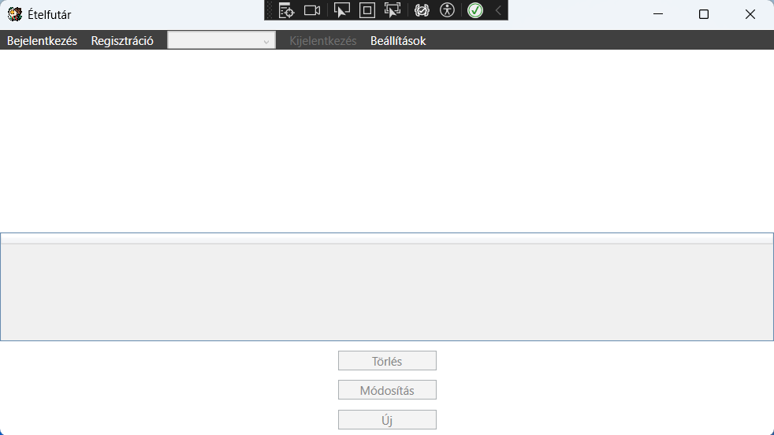

2. Bejelentkezés:
Itt lehet bejelentkezni.
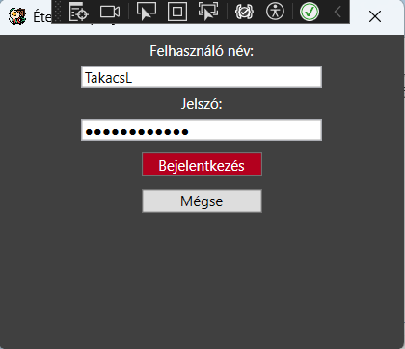
3. Regisztrálás:
Itt lehet felregisztrálni egy új felhasználót.
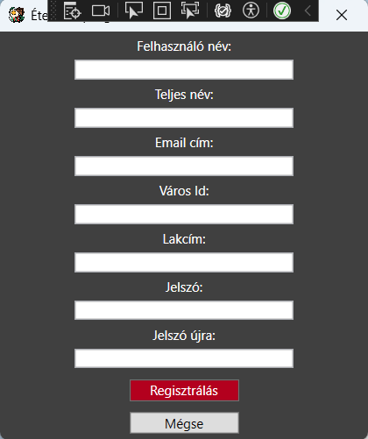
4. ComboBox:
Itt lehet kezelni a felhasználókat, illetve minden táblát amely megtalálható az adatbázisban azzal a felhasználóval amelyik jogosult rá.
Csak válasszuk ki a megfelelő táblát és megjelennek egy “DataGrid”-ben a tábla adatai illetve a lehetőségek hozzá törlés, módosítás, új hozzáadása.
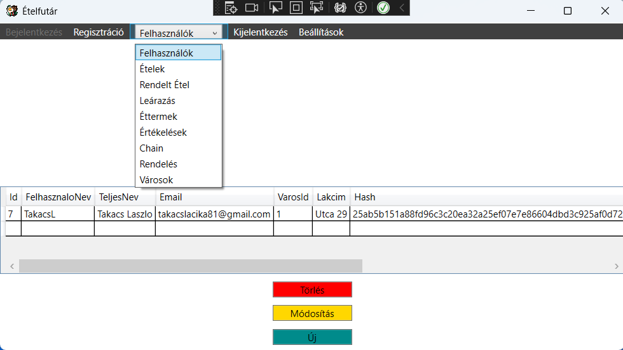
Példa felhasználó módosítására:
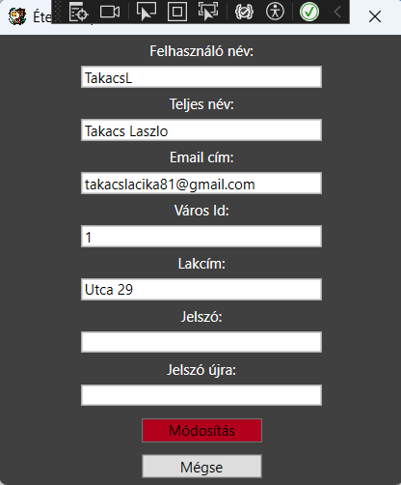
Példa új felhasználó felvitelére:
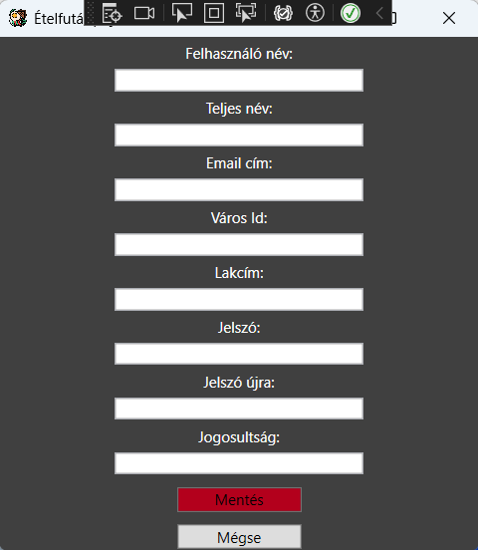
5. Beállítások:
Itt lehet beállítani a használni kívánt port számot.
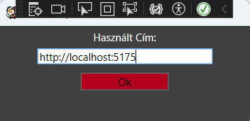

Programozási nyelvek és Technológiák
Felhasznált fejlesztői környezetek:
-Visual Studio Code
-Visual Studio 2022

1.Backend Működése:
Visual Studio 2022-ben írt c# (csharp) nyelven. Megírtuk a szükséges ‘controller’-eket és “DTO”-kat valamint osztályokat. A backend az úgynevezett “Entity Framework” segítségével működik. Rengeteg végpontot írtunk a siker érdekében. Minden ‘controller’-ben van ‘GET’, ‘POST’, ’PUT’ és ‘DELETE’ kérés.
2.Frontend Működése:
Visual Studio Code-ban írt React nyelven. Az App.jsx tartalmazza az aloldal kinézetét. A React css-t használ kinézet megjelenítéséhez. Van bejelentkezési lehetőség illetve kijelentkezési lehetőség.
React kódrészlet:
import "bootstrap/dist/css/bootstrap.css";
import { BrowserRouter, Routes, Route} from "react-router-dom"
import { NavBar } from "./components/NavigationBar";
import { Home } from './Pages/Home'
import { Cities } from './Pages/Cities'
import { Restaurants } from './Pages/Restaurants'
import { Foods } from './Pages/Foods';
import { Order } from './Pages/Order';
import { Register } from './Pages/Register';
import { Login } from './Pages/Login';
import { YourProfile } from "./Pages/Profile";
import './Style.css';

export const App = () => {
return (
<BrowserRouter>
<header>
<NavBar />
</header>
<Routes>
<Route path="/">
<Route index element={<Home />} />
<Route path="Cities" element={<Cities />} />
<Route path=":City/Restaurants" element={<Restaurants />} />
<Route path=":City/:RestaurantId/Selection" element={<Foods />} />
<Route path="YourOrder" element={<Order />} />
<Route path="Register" element={<Register />} />
<Route path="Login" element={<Login />} />
<Route path="YourProfile" element={<YourProfile />} />
<Route path="*" element={<Home />} />
</Route>
</Routes>
<footer id="footer">
<p >2024-2025 Ételfutár® - Minden jog fenntartva.</p>
</footer>
</BrowserRouter>
);
}

CSS (Cascading Style Sheet):
A CSS (Cascading Style Sheets) egy stíluslapnyelv, amelyet weboldalak megjelenésének formázására használnak. Segítségével beállíthatók a színek, betűtípusok, margók, elrendezések és egyéb vizuális elemek. A HTML struktúráját egészíti ki, lehetővé téve a weboldalak esztétikus és reszponzív kialakítását.
Példa CSS-re:
h1 {
color: blue;
text-align: center;
}
3.Adatbázis működése:
Mi az az adatbázis?
Az adatbázis egy olyan strukturált adathalmaz, amelyet számítógépes rendszerekben tárolnak és kezelnek. Az adatokat táblázatokba szervezve tárolja, így könnyen kereshetők, módosíthatók és rendszerezhetők.

Főbb jellemzők:
- Strukturált tárolás: Az adatok sorokban és oszlopokban helyezkednek el.
- Adatkezelés: Az adatokat lehet módosítani, lekérdezni, törölni és beszúrni.
- Kapcsolatok: Az adatok között kapcsolatokat hozhatunk létre (pl. egy felhasználóhoz tartozhat több rendelés).
- Biztonság: Jogosultságokkal és hitelesítéssel védhető az adatokhoz való hozzáférés.

Példa egy egyszerű adatbázisra (táblázatos formában):
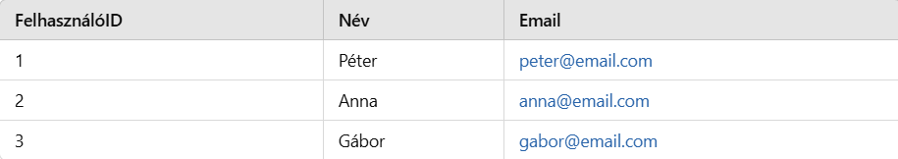

Adatbázis típusai:
- Relációs adatbázisok (SQL alapú) → pl. MySQL, PostgreSQL, SQLite
- Nem relációs (NoSQL) adatbázisok → pl. MongoDB, Firebase
MySQL-t használunk az adatbázisunk működéséhez.
Mi az a MySQL?
A MySQL egy nyílt forráskódú relációs adatbázis-kezelő rendszer (RDBMS), amelyet adatok tárolására és kezelésére használnak. SQL (Structured Query Language) alapú, és lehetővé teszi az adatok lekérdezését, módosítását és kezelését.

Főbb jellemzők:
- Adatok tárolása táblázatokban (sorok és oszlopok formájában)
- Kapcsolatok kezelése az adatok között (pl. idegen kulcsok)
- Gyors és hatékony adatkezelés
- Skálázható (kis és nagy alkalmazásokhoz is használható)
- Támogatja a tranzakciókat (pl. banki rendszerekhez)

Használati példák:
- Weboldalak és alkalmazások adatainak tárolása (pl. felhasználók, hozzászólások, termékek)
- Tartalomkezelő rendszerek (pl. WordPress)
- Nagyvállalati adatbázisok kezelése
Mi az a XAMP?
A XAMPP egy ingyenes és nyílt forráskódú szoftvercsomag, amely egy teljes webszerver-környezetet biztosít a helyi fejlesztéshez. A neve egy mozaikszó, amely az alábbi komponensekből áll:
- X → Bármilyen operációs rendszeren működik (Windows, Linux, macOS)
- A → Apache (webszerver)
- M → MySQL vagy MariaDB (adatbázis-kezelő)
- P → PHP (szerveroldali programozási nyelv)
- P → Perl (programozási nyelv)

Mire jó a XAMPP?
- Helyi webszerver futtatására fejlesztéshez
- PHP és MySQL alapú webalkalmazások készítésére
- WordPress, Joomla vagy más CMS rendszerek tesztelésére

Hogyan működik?
- Letöltöd és telepíted a XAMPP-ot.
- Elindítod az Apache és MySQL szervereket a XAMPP vezérlőpultból.
- A weboldalaidat a htdocs mappába helyezed (pl. C:\xampp\htdocs\ Windows alatt).
- Elérheted a helyi szervert böngészőből a http://localhost/ címen.

